Последствия незаконного предпринимательства.

 | Виды наказания | Последствия
1 | Административная ответственность | Минимальный штраф за предпринимательскую деятельность без регистрации по данной статье составляет 500 руб., максимальный – 50 000 руб.
2 | Уголовная ответственность. | В случае если осуществление предпринимательской деятельности без регистрации повлекло причинение крупного ущерба третьим лицам, такое деяние подпадает под состав преступления (ст.171 УК РФ).  Крупным размером признается ущерб свыше 1,5 млн. рублей, а особо крупным – свыше 6 млн. Доходом в рамках Уголовного кодекса признается выручка от реализации имущества (товаров), оказании работ и услуг.
3 | Ответственность лиц, работающих на незаконного предпринимателя. | В настоящее время спорным является момент привлечения к ответственности сотрудников, трудящихся на ИП или ЮЛ, не состоящих на учете в налоговых органах. В частности, согласно разъяснениям Верховного суда РФ лица (кроме руководителей или иных лиц, исполняющих руководящие функции) не подлежат привлечению к уголовной ответственности (ст. 171 УК РФ).  Стоит особо отметить, что предпринимательская деятельность без государственной регистрации будет признана таковой только в случае отсутствия данных о лице в государственных реестрах – ЕГРЮЛ и ЕГРИП или исключение из указанных баз данных госорганов.
4 | Подсудность и доказанность дел о незаконном предпринимательстве. | Важное значение имеет факт доказанности осуществления именно предпринимательской деятельности и подсудность дела определенному судебному органу.  В отношении подсудности ряд судебных органов отметил, что дела о незаконной предпринимательской деятельности подлежат рассмотрению в судах общей юрисдикции. Обращение в арбитражный суд лиц, не являющихся ИП не допустимо, если иное не установлено федеральным законом.  Доказательствами, подтверждающими обоснованность вынесенного решения о привлечении к административной ответственности, служат:  - Протокол о совершении административного правонарушения;  - Свидетельские показания;  - Листовки рекламного характера;  - Протокол осмотра помещения, использовавшегося для ведения деятельности;  - Копии документов, подтверждающих оплату товара;  - Справка налогового органа;

Привлечение к ответственности за незаконную деятельность организации или ИП возможно только в случае подтверждения факта систематического получения прибыли от осуществляемой деятельности. Если материальная сторона отсутствует, то такая деятельность не может быть признана предпринимательской и как следствие не влечет привлечение к ответственности.

Размеры штрафов за незаконное предпринимательство:
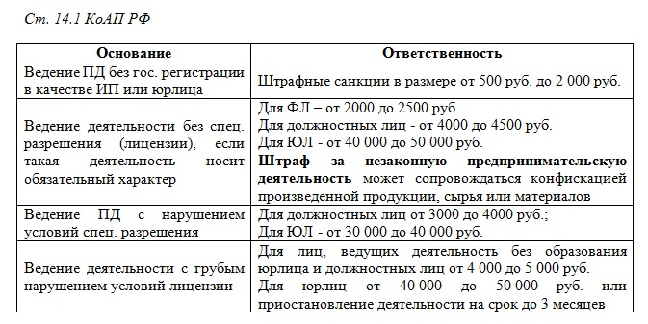 | 